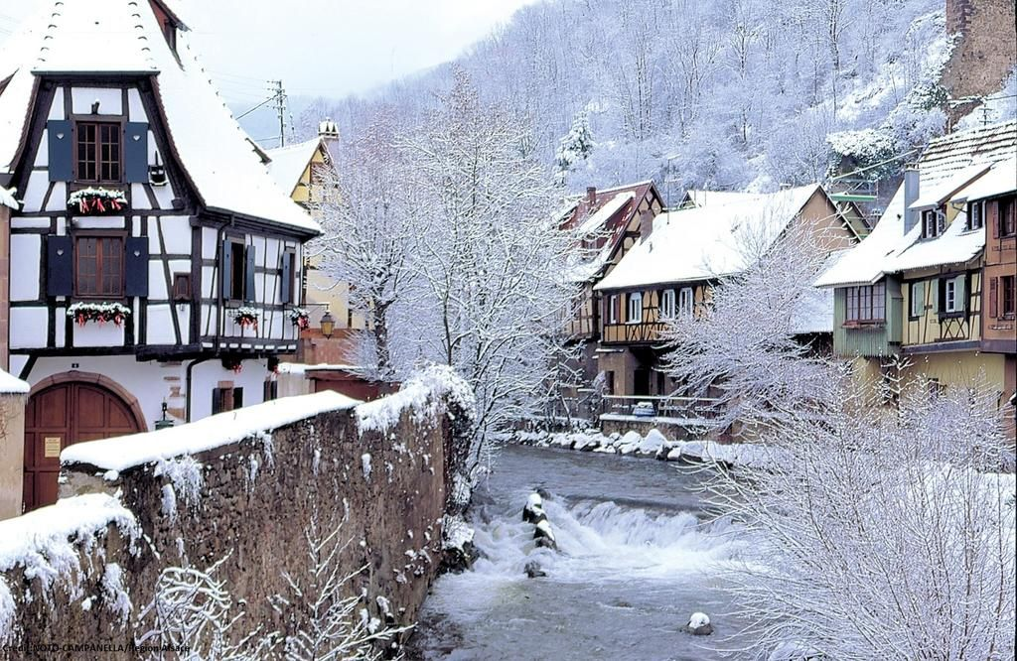

Sublime hiver alsacien.

L’Alsace est une superbe région où l'hiver est un paradis,

Il se pare de blanches vapeurs dans des tableaux exquis.

Le voile laisse deviner la vallée comme par magie,

Les toits givrés et les arbres comme des boules de coton réunies.

Le Ballon d'Alsace au levant se pare d'or et de bleu en symphonie,

Jaunes et orangers en dégradés révèlent la beauté des tons négatifs.

La silhouette de la Vierge sur son grand pilier s'en trouve noircie

Car le soleil à l'arrière y joue de son éclat incandescent très vif

Et la mer vaporeuse fait des vagues bleutées parfois jaunies.

La neige, d'un bleu violacé s'imprègne de traînées blanchies

Puis l'horizon s'enflamme de fabuleux et chauds coloris.

Au-dessus de la brume, apparaissent les sommets des vallons assombris.

Au grand jour, le soleil, semblable à une étoile géante qui luit,

Projette ses arcs lumineux opalins dans la forêt de sapins brunis

Qui étirent leurs formes en traînées noires sur le sol blanchi.

A Ferrette, un vestige ambré parmi des arbres givrés resplendit

Au soleil couchant, c'est un délicieux panorama qui nous réjouit.

Lorsque la route s'illumine d'or, que le village se met en mode nuit,

L'astre offre ses dernières subtilités, des chaleureuses nuances roussies

Qui impriment au décor un raffinement dont nos yeux sont séduits.

A Colmar, les façades s'embellissent de faisceaux de lumière épanouie,

Des fresques sublimes dans la nuit qui procurent un plaisir infini.

